ΔΗΜΟΣ ΕΟΡΔΑΙΑΣ

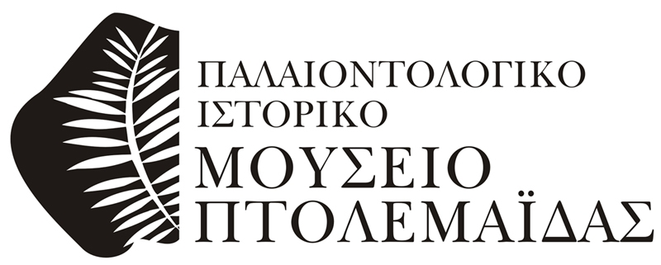

ΔΗΜΟΤΙΚΗ ΠΙΝΑΚΟΘΗΚΗ

28^{ης} Οκτωβρίου 1–Τηλ. & F.A.X. 24630 54444

ΔΕΛΤΙΟ ΤΥΠΟΥ

Στο Παλαιοντολογικό-Ιστορικό Μουσείο υπό την αιγίδα του Δήμου Εορδαίας, πραγματοποιήθηκαν χθες Δευτέρα 25 Ιουλίου, με μεγάλη επιτυχία τα εγκαίνια της Αναδρομικής Έκθεσης Ζωγραφικής του Μανώλη Μπαγκατζούνη με τίτλο «ΣΤΑΘΜΟΣ Ι» ¨σπάζοντας τους φραγμούς¨.
Τον καλλιτέχνη προλόγισε ο Ομότιμος καθηγητής του τμήματος Εικαστικών και Εφαρμοσμένων Τεχνών του Αριστοτελείου Πανεπιστημίου Θεσσαλονίκης κ. Ευάγγελος Δημητρέας, τονίζοντας την ιδιότυπη πορεία του στο χώρο, την ικανότητά του να αντλεί προσεκτικά από τη μεγάλη τέχνη όλων των εποχών, τα στοιχεία τα οποία θεωρεί ενδιαφέροντα για τη δουλειά του και τις εύστοχες επιλογές του, τόσο σε σχεδιαστικό όσο και σε χρωματικό επίπεδο.
Ο καθηγητής δεν παρέλειψε να σημειώσει, την πολύ σημαντική δουλειά που γίνεται στην Πινακοθήκη της Πτολεμαΐδας και την αναγκαιότητα να συνεχιστούν τέτοιες προσπάθειες στην επαρχεία, παρά τις οικονομικές δυσκολίες των καιρών.
Στο χαιρετισμό της η πρόεδρος του μουσείου κα. Κρυσταλλίδου Θεοπίστη, εξήρε τη δουλειά του ζωγράφου, υπογραμμίζοντας το ασυμβίβαστό της τέχνης και της πορείας του. Τόνισε επίσης την πρόθεση του νέου Διοικητικού Συμβουλίου να δώσει βήμα, χώρο και χρόνο, σε νέους καλλιτέχνες και σε εικαστικούς του τόπου μας.
Ο Μανώλης Μπαγκατζούνης παίρνοντας το λόγο εμφανώς συγκινημένος ευχαρίστησε τον δάσκαλό του, που τίμησε με την παρουσία του την εκδήλωση όπως και το πολυπληθές κοινό. Εξέφρασε την ευγνωμοσύνη του στους χορηγούς για την πολύτιμή βοήθεια τους, αλλά και στους υπάλληλους και το Δ.Σ. του Μουσείου για την ζεστή φιλοξενία και υποστήριξη που βρήκε.

Διάρκεια Έκθεσης: 25–07–2011 έως 25–08–2011

Ώρες Λειτουργίας:
Δευτέρα έως Παρασκευή 09:00 – 14:00
Απογεύματα: Δευτέρα, Τετάρτη, Παρασκευή 19:00 – 22:00
Κυριακή 10:00 – 13:00

